КУДРЯВЫЙ ПЕЛИКАН

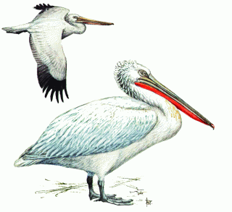

Статус.
Уязвимый вид, численность которого может снизиться до критического уровня. Внесен в Красную книгу МСОП, Красную книгу РФ.

Распространение.
Отдельные очаги от Южной Европы на восток до Юго-Восточного Китая, на юг - до берегов Персидского залива. В Курганской области гнездится в северо-восточной части на оз. Черном и некоторых окрестных озерах, в Республике Башкортостан известен как залетный вид. В середине XVIII в. на Южном Урале был обычен в летние месяцы, в 20-40-х и 80-90-х гг. прошлого столетия встречался здесь в мае - июне и августе.
В Челябинской области в первой половине XIX в. гнездился у г. Еманжелинска. Залеты отдельных особей отмечались в 1930-1960 гг. в окрестности г. Миасса и в Ильменский заповедник. По опросным данным, летом 1977 г. отдельные особи встречались на озерах Тирикуль и Большой Кадкуль в Красноармейском р-не. Начал гнездиться с 1994 г. на оз. Курлады. В последнее десятилетие гнездование подтверждено также на озерах Донгузлы и Селезян Еткульского р-на. Почти ежегодно поступают сообщения о встречах одиночных птиц и небольших стай на различных водоемах в лесостепной и степной зонах.

Численность.
В 2000-2004 гг. в Челябинской области ориентировочно гнездилось около 30 пар.

Биология.
Рыбоядный вид. Населяет крупные и средние, богатые рыбой озера с пресной или слабосоленой водой, с обильной надводной растительностью и сплавинами. Гнездится на сплавинах группами до 20 и более пар. В настоящее время водоемы, где обитают пеликаны, по ряду параметров (рыбопродуктивность, уровень наполнения и степень зарастания) благоприятны для их жизнедеятельности.

Лимитирующие факторы.
Обмеление водоемов, недостаток удобных для гнездования мест, скудная кормовая база, беспокойство. Кладки гибнут во время штормов, от хищничества чаек и ворон и, особенно, при посещении мест гнездовий людьми.

Меры охраны.
Внесен в Приложение I к Конвенции СИТЕС. Необходимо ввести запрет хозяйственной деятельности в местах гнездования и любых посещений колоний.

